**Phân Tích Thiết Kế Hướng Đối Tượng Hệ Thống Thông Tin**

***(Các mô hình UML,OCL,IFML)***

# Chương 2 : Mô hình nghiệp vụ

* Các chủ đề chính trong chương này bao gồm :
* Cách nhìn tổng quan về hệ thống
* Biểu đồ nghiệp vụ Use case
* Biểu đồ hoạt động
* Biểu đồ trạng thái
  1. Giới thiệu mô hình nghiệp vụ
* Giai đoạn khởi động của qui trình Thống Nhất (UP) bao gồm khoảng thời gian cho việc phân tích để tìm kiếm thông tin về nghiệp vụ . Nếu thông tin thu thập cho việc phân tích nghiệp vụ quá ít thì việc tương tác giữa các bên liên quan sẽ trở nên thường xuyên . Mục đích ở giai đoạn này chỉ phân tích những nội dung mà không đi sâu vào việc lập trình cho dự án .
* Thông thường , trước khi bắt đầu tìm hiểu và phân tích các yêu cầu của hệ thống , cần phải hiểu được mục tiêu của tổ chức hướng đến . Cách nhìn nhận này có thể đạt được bằng cách tuân thủ theo qui luật UP được gọi là *mô hình nghiệp vụ* .
* Mô hình nghiệp vụ là một hoạt động hỗ trợ cho việc tìm hiểu yêu cầu hệ thống giúp cho đội ngủ phát triển có được nhận thức rộng rãi về bối cảnh nghiệp vụ , nơi mà tương tai họ sẽ vận hành hệ thống này . Các tài liệu phân tích khác nhau có thể hỗ trợ cho mô hình như chương này sẽ trình bày .
* Tài liệu phân tích ở giai đoạn thường thì không cần quá chi tiết . Việc gặp gỡ giữa các bên có liên quan có thể ghi lại nhiều ý kiến để làm rõ mục đích tin học hoá của công ty . Bằng cách sử dụng lượng thông tin này , đội ngủ phát triển xây dựng cái nhìn chung về nghiệp vụ .
* Bắt đầu với những thông tin đã ghi nhận lại từ bên cung cấp , đội ngủ phát triển có thể tiến hành viết tài liệu ban đầu của dự án , cái được gọi là Tổng Quan Hệ Thống hay Bản Tóm Tắt . Tài liệu đó bao gồm phạm vi sử dụng .
* Các thông tin liên quan khác được bao gồm trong tổng quan hệ thống như : khách hàng , rủi ro phân tích , ngân sách và báo cáo sơ bộ và cơ sở của dự án .
* Phạm vi sử dụng của dự án có thể liên quan đến các hoạt động phân tích nghiệp vụ . Sau khi tìm hiểu các thông tin hữu ích về nghiệp vụ, đội ngủ phát triển có thể dễ dàng xác định được cái gì cần thiết và cái gì không cần thiết trong dự án . Tổng quan về hệ thống có thể được xây dựng kỹ lưỡng bằng cách sử dụng các biểu đồ UML . Biểu đồ hoạt động và biểu đồ use case có thể đươc dùng và thỉnh thoảng có thể dùng biểu đồ trạng thái . Thay vào đó , “ Mô hình tiến trình nghiệp vụ ” gọi tắt là BPMN có thể được dùng để thay thế cho biểu đồ hoạt động . Những biểu đồ này giúp cho phạm vi của dự án được hoàn thành thích hợp với mục tiêu của tổ chức.
* Mô hình nghiệp vụ bao gồm việc học và hiểu được các qui trình của tổ chức , bởi vì các hệ thống được phát triển không phải là hệ thống cô lập nhưng là một phần của tổ chức. Mục tiêu của qui trình này là :
* Hiểu được cấu trúc và mục đích hướng đến của tổ chức trong phần mềm được dùng .
* Hiểu được vấn đề hiện tại của tổ chức và nhận định việc cải tiến tiềm năng có thể đạt được từ phần mềm .
* Đảm bảo rằng khách hàng , người dùng và đội ngũ phát triển có thể thống nhất với nhau về vấn đề .
* Xuất phát từ yêu cầu sẽ mang đến kết quả cải thiện như mong muốn .
* Một điểm đáng quan tâm của việc phát triển phần mềm đó là chi phí . Để khách hàng quan tâm đến sự phát triển phần mềm thì ta nên thuyết phục họ bằng cách đưa ra những lợi ích mà phần mềm đem lại như không lãng phí thời gian và tiền bạc . Về cơ bản , phải hiểu được các mô hình nghiệp vụ thì các đội ngũ phát triển mới có thể giữ chân khách hàng ở lại trong dự án .
* Một khía cạnh khá quan trọng trong việc xây dựng mô hình nghiệp vụ đó là kết hợp đội ngũ nghiệp vụ và đội ngũ lập trình viên , họ sẽ làm việc cùng nhau trong quá trình dự án . Vấn đề thực tế của tổ chức đó là cần hiểu được sự phân tích và giải pháp khi sử dụng công nghệ .
* Việc cài đặt hệ thống phải có kiến thức về nghiệp vụ chuyên môn Nghiệp vụ khá quan trọng trong hệ thống .
* Vì vậy , mô hình nghiệp vụ có rất nhiều cấp độ khác nhau phụ thuộc vào dự án . Kruchten (2003) nhận định rằng có 6 kịch bản phức tạp ngày càng gia tăng về nhu cầu mô hình kinh doanh .
* Sơ đồ tổ chức : việc cần thiết để xây dựng một sơ đồ tổ chức là cần phải biết được các lĩnh vực và trách nhiệm liên quan trong dự án được đưa vào . Trong trường hợp này , mô hình nghiệp vụ khá đơn giản và chỉ xảy ra trong quá trình khởi đầu . Sơ đồ tổ chức có thể xác định được vị trí người có trách nhiệm trong hệ thống và quyền được quyết định các yêu cầu .
* Mô hình miền : nếu mục tiêu là xây dựng các hệ thống thông tin quản lý , thì mô hình nghiệp vụ có thể triển khai trong quá trinh phân tích miền , khi đó một mô hình khái niệm thông tin ra đời . Trong trường hợp này , mô hình nghiệp vụ được xây dựng trong giai đoạn khởi tạo và xây dựng.
* Một công ty , nhiều hệ thống : đây là trường hợp mà đội ngũ phát triển đang phát triển một hệ thống lớn cho công ty . Khi đó , mô hình nghiệp vụ không chỉ được sử dụng cho một hệ thống nữa và còn lan rộng ra toàn dự án và có thể tự tách riêng ra được . Nó giúp cho việc tìm hiểu và xác định các yêu cầu hệ thống lớn được chính xác hơn nhằng xác định kiến trúc hệ thống lớn .
* Mô hình nghiệp vụ chung : nếu mục đích chỉ để phát triển một hoặc nhiều hệ thống nhỏ để phục vụ một tổ chức thì mô hình nghiệp vụ khác hữu dụng cho việc sắp xếp các tổ chức khác nhau cho một cách nhìn chung về nghiệp vụ , nếu không , cần đạt được cách nhìn chung về nghiệp vụ cho một tổ chức nào đó .
* Nghiệp vụ mới: nếu doanh nghiệp bắt đầu đổi mới nghiệp vụ , việc cài đặt hệ thống phải hỗ trợ cho sự đổi mới này . Khi đó , doanh nghiệp không chỉ tìm hiểu yêu cầu mà còn xác nhận nghiệp vụ mới . Do đó mô hình nghiệp vụ ở giai đoạn này không phụ thuộc vào dự án .
* Sự đổi mới : nếu doanh nghiệp quyết định đổi mới nghiệp vụ theo hướng khác , khi đó mô hình nghiệp vụ là dự án riêng biệt , thực hiện trong nhiều bước , tầm nhìn mới , loại bỏ các kỹ thuật hiện tại , ứng dụng các kỹ thuật mới , cài đặt nghiệp vụ mới .
* Các yếu tố khác làm tăng , giảm mô hình kinh doanh trong một dự án là :
* Việc xác định rõ ràng các yêu cầu lúc mới khởi tạo dự án hay không ( ví dụ như tạo ra một sự thay thế cho hệ thống hiện tại ) có thể làm giảm nhu cầu thực hiện mô hình nghiệp vụ một cách mạnh mẽ .
* Nếu hệ thống mới sẽ phải thay đổi theo cách con người làm việc , cần đặc biệt lưu ý đến mô hình kinh doanh, đặc biệt là khi mô hình kinh doanh sẽ được thay đổi hoặc xây dựng lại sau khi tự động hóa một số trường hợp sử dụng kinh doanh.
* Nếu hệ thống gặp rủi ro nghiêm trọng , đặc biệt là rủi ro về nghiệp vụ , mô hình nghiệp vụ phải được phân tích chi tiết lại .
* Nếu cộng đồng người dùng lớn và không đồng bộ thì mô hình nghiệp vụ sẽ gặp khó khan .
* Việc cần thiết là tích hợp hệ thống mới với phần cứng và hệ thống di sản , sau đó việc hiểu được các yếu tố đó phải được đưa vào mô hình hóa kinh doanh, tạo thêm công việc .
* Nên chú ý nhiều về các yêu cầu mơ hồ trong mô hình nghiệp vụ .
* Vấn đề không phải là cấp độ chi tiết và nổ lực trong mô hình nghiệp vụ mà là mỗi dự án phải bắt đầu với một tài liệu nghiên cứu sơ bộ để có thể hiểu phạm vi của nó . Một dự án với phạm vi không được xác định rõ rang sẽ gây ra sự khó chịu giữa khách hàng với đội ngũ phát triển , liên quan đến việc bao gồm các tính năng nhất định.
  1. Cách nhìn tổng quan về hệ thống
* Các hoạt động liên quan đến việc xác định phạm vi của một dự án thường phải mất khoảng thời gian khá lớn , mặc dù các biến thể có thể tồn tại phụ thuộc vào loại dự án : với các dự án nhỏ và đã xác định rõ rang các yêu cầu thì việc xây dựng mô hình nghiệp vụ khá ngắn , cỡ vài ngày , còn các dự án lớn cỡ vài tuần và tháng . Vào giai đoạn xác định phạm vi , các thông tin về doanh nghiệp phải được tìm hiểu và phỏng vấn người dùng , khách hàng , các chuyên gia cũng như việc kiểm tra tài liệu , báo cáo , hệ thống sẵn có và các thư mục liên quan .
* Đối với hầu hết các dự án , câu hỏi đầu tiên nhà phân tích thường gặp để trả lời là : Tầm nhìn của doanh nghiệp trong dự án là gì ? Nói cách khác , doanh nghiệp muốn làm gì với dự án ? Tại sao họ lại đề xuất và bỏ tiền ra để xây dựng chúng ?
* Tại thời điểm đó , một câu hỏi khác thường bị lãng quên được cất lên : Nên mua hay tự phát triển ? Đôi khi , sản phẩm mà khách hàng mong muốn có sẵn để mua .
* Những câu hỏi này phải được trả lời trong khoảng thời gian tương đối ngắn . Đó là lý do tại sao người ta đề nghị quá trình khởi động tương đối nhanh . Bởi vì trong khoảng thời gian này , khách hàng và nhóm phát triển dự án chưa có ý kiến về việc mở rộng dự án , từ quan điểm của cả hai bên , sự đầu tư và sau đó rủi ro .
* Cách nhìn tổng quan về hệ thống hay bản tóm lược hệ thống là tài liệu định dạng tự do . Tại đó các nhà phân tích có thể báo cáo các mục liên quan sau sự tìm hiểu về hệ thống từ việc phỏng vấn khách hàng . Tài liệu thường bao gồm khai báo phạm vi cho dự án .
* Chúng tôi không có ý định đề xuất các quy tắc để viết tài liệu đó . Nhưng sự đề xuất không quá dài. Phạm vi của hệ thống có thể được mô tả tóm tắt trong một vài trang văn bản và biểu đồ . Hơn thế nữa các chi tiết cũng được mô tả trong bản tóm tắt . Những chi tiết này có thể được giải thích trong các tài liệu khác như tài liệu phân tích rủi ro , các yêu cầu và các ca sử dụng .
* Phạm vi dự án phải được xác định trong cách nhìn tổng quan và sản phẩm phải được phát triển : xác định những gì cần thiết những gì không cần thiết . Thông tin này có thể đạt được bằng cách phỏng vấn các bên có liên quan trong quá trình ban đầu , và sau đó tinh chế các ca sử dụng được trình bày trong chương này .
* Các sản phẩm của dự án nên được xác định quan điểm chung rõ rang cũng như khung thời gian mà khách hàng nhận được từ nhóm phát triển . Thông thường , trong danh sách các sản phẩm được phân phối bao gồm các phiên bản phần mềm đã thực hiện , nhưng cũng có thể bao gồm các tài liệu khác trong danh sách như tài liệu thiết kế , tài liệu hướng dẫn sử dụng , cài đặt … Thật là khó khăn khi phải xác định thời hạn giao hàng trước khi thực hiện phân tích hệ thống , bởi vì các tài liệu kỹ thuật đã nổ lực ước tính như Function Points (Albrecht and Gaffney Jr., 1983 ) , Use case Points (Karner, 1993 ) hay COCOMO II (Boehm, 2000 ) có thể được áp dụng sau khi đã được các yêu cầu từ khách hàng . Do đó , thông tin có được ở giai đoạn đầu là một sự đoán trước hơn là một cam kết phát triển .
* Tài liệu tổng quan chứa đựng một số tiêu chí về phát triển sản phẩm , nghĩa là các mục định lượng được sử dụng để quyết định xem dự án có thành công không . Tiêu chí phát triển phải bao gồm tài liệu về thời hạn , ngân sách và số lượng . Nếu các tiêu chí như “ khách hàng hài lòng ” , “ hệ thống dễ sử dụng ”, “ công nghệ hiện đại ” được sử dụng . Chúng phải được định lượng , nghĩa là làm thế nào để đo lường “ sự hài lòng của khách hàng ” , “ sử dụng dễ dàng ” ,” nghệ thuật ” , … Một ví dụ về các tiêu chí định lượng như hệ thống phải đáp ứng 50000 truy cập đồng thời mà không làm giảm hiệu suất , hệ thống phải loại bỏ đi việc sử dụng các loại giấy tờ x và y trong các qui trình , hệ thống phải cho phép bán 100 quyển sách trong 1 phút trên mạng .
* Nhiều thông tin có thể được thêm vào tài liệu tổng quan nếu cần ( sự rủi ro , công nghệ sử dụng ,… ) . Tài liệu tổng quan về hệ thống phải có sự đồng ý giữa khách hàng và nhóm phát triển . Nó sẽ làm cơ sở cho kế hoạch của dự án.
* Điều quan trọng được đề cập đến khi xây dựng tổng quan hệ thống , yêu cầu phân tích chưa được hoàn thành , do đó các thông tin được đề cập phải được cam kết ngay ban đầu . Theo như mong đợi , các yêu cầu phân tích phải sâu , không làm tăng phần mở rộng của nó . Ví dụ trong phân tích qui trình bán sách , chi tiết với giảm giá , bán hàng , giao hàng ,…( xem như bán sách là một phạm vi ) , nhưng nếu thanh toán trực tuyến không được đề cập ở phạm vi này , thì việc đưa vào mục đó trong dự án phải được thương lượng lại . **Một ví dụ khác trong đề tài quản lý cửa hàng bán nước giải khát , trong phân tích qui trình bán hàng bao gồm các chi tiết như gọi món theo yêu cầu của khách, lập hoá đơn thanh toán , yêu cầu pha chế ,… thì việc nhập thêm nguyên liệu không nằm trong phạm vi qui trình bán hàng mà nằm ở qui trình nhập hàng .**
* Theo báo chí (2008) có đề xuất một số kỹ thuật giao tiếp với khách hàng để tìm hiểu về mục tiêu nghiệp vụ , ví dụ như là :
* Gặp mặt theo kiểu truyền thống , các nhà phân tích sẽ gặp gỡ người dùng cuối hoặc người đại diện có liên quan để bàn bạc .
* Gặp gỡ thông qua truyền thông , họ sẽ tổ chức cuộc họp trên mạng hoặc thông qua các phương tiện truyền thông , điện tử .
* Khảo sát nhiều lần , các nhà phân tích sẽ gặp gỡ khách hàng nhiều lần , mục đích là trình bày những câu hỏi và làm rõ các yêu cầu .
* Điều tra khảo sát , các nhà phân tích sẽ tiến hành khảo sát khách hàng như sử dụng một sản phẩm tương đương hiện có .
* Xây dựng kịch bản , khách hàng sẽ được mời đến để thực hiện các mô tả kịch bản sử dụng hệ thống.
* Ví dụ thứ 5 ở trên dường như được dùng khá phổ biến trong quy trình Agile , các kịch bản sẽ được xác định dựa vào yêu cầu khách hàng .
* Mục 2.1 tập trung trình bày tổng quan hệ thống , sẽ được sử dụng để minh hoạ các mô hình trong sách này .Điều này sẽ đạt được sau cuộc họp sơ bộ với khách hàng . Sử dụng cơ sở này , một nghiên cứu sâu hơn có thể được tiến hành với mô hình nghiệp vụ và biểu đồ khác , các thông tin sẽ được tinh chế như được trình bày dưới đây trong chương này . Tài liệu được chia thành 2 phần :
* Một cái nhìn tổng thể về dự án sẽ được cung cấp cho khách hàng và doanh nghiệp muốn xây dựng nó .
* Các ràng buộc của phiên bản 1.0.
* Ví dụ Tổng quan về dự án Livir ( Mục 2.1 ):
  + Tổng quan :
    - Một nghiệp vụ mới sẽ được thực hiện : một nhà sách trực tuyến . Hệ thống phải hỗ trợ quản lý qui trình bán hàng của công ty . Việc truy cập khách hàng và người quản lý phải thông qua website .
    - Khi một cuốn sách được đặt hàng , nó sẽ được gửi nếu còn trong kho , ngược lại sẽ đặt mua ở nhà sản xuất và thời gian lấy sách sẽ được thông báo cho khách hàng. Hệ thống phải tính toán thuế và phí giao hàng , cũng như giảm giá cho việc bán hàng nếu có .
    - Hệ thống cho phép người quản lý lập báo cáo sách bán chạy , các khách hàng mua nhiều nhất , đề xuất các sách cần mua thêm dựa trên lịch sử mua hàng của khách hàng.
  + Ràng buộc :
* Khách hàng chỉ chi trả bằng tiền mặt .
* Nhà sách chỉ giao dịch sách mới , không có sách cũ .
* Chỉ truy cập hệ thống thông qua website mà thôi .
* Để được phép trình bày dự án này trong sách , một loạt các đơn giản hoá đã được xem xét . Mô tả và mô hình của dự án thực tế sẽ mở rộng hơn nhiều . Hơn nữa , các mô hình trình bày đôi khi chỉ là một phần tại một thời điểm nhất định , sau đó sẽ được tinh chế để thay đổi .
* Có thể thấy rằng cái nhìn chung là cái nhìn phi cấu trúc của dự án . Nó bao gồm thông tin nghiệp vụ cho các nhà quản lý và thông tin vận hành cho các nhà phát triển . Đôi khi chi tiết về công nghệ sử dụng sẽ được miêu tả nếu cần thiết . Điều mà các nhà phân tích cần cân nhắc đó là cái nhìn tổng quát hệ thống mà khách hàng quan tâm , những mối quan tâm đó sẽ được cấu trúc tốt hơn sau này .
* Một nhà phân tích giỏi phải biết nắm bắt tâm lý khách hàng , phải tránh nói chuyện ở nơi khách hàng . Nhà phân tích phải giúp khách hàng nói được những gì họ cần nhưng chưa phát biểu thành lời , thay vào đó trình bày giải pháp xây dựng trước . Nhà phân tích phải động viên khách hàng chi tiết hơn những yêu cầu của họ , và phải hỏi rõ rang những yêu cầu này để biết được cái nào khách hàng cần , cái nào không cần .
  1. Biểu đồ nghiệp vụ Use case
* Jacobson(1994) trình bày về chi tiết về nghiệp vụ với biểu đồ thể hiện các ca sử dụng . Nhìn chung , mô hình nghiệp vụ , có nhiều thực thể ( người hoặc tổ chức ) bên ngoài tham gia vào hệ thống , được gọi là các tác nhân nghiệp vụ , và các thực thể bên trong , gọi là các nhân viên nghiệp vụ . Các ca sử dụng nghiệp vụ là các qui trình được trình bày bởi các tác nhân và nhân viên này cho phép họ chạm tới mục tiêu nghiệp vụ của công ty .
* Mô hình các ca sử dụng được xem như là một hệ thống các thực thể của công ty , các tác nhân có thể là người , tổ chức , hay những tổi chức khác tạo ra nghiệp vụ hoặc các mối quan hệ chính với nghiệp vụ ( Kroll and Kruchten,2003 ).
* Việc đầu tiên phải nghĩ về khi thực hiên mô hình nghiệp vụ đó là những gì đang được mô phỏng không phải là một hệ thống phần mềm . Một công ty được mô phỏng . Các thông tin về nghiệp vụ được tìm kiếm từ các nhà quản lý cấp cao và những người đặc biệt , bởi vì họ có hiểu biết và tạo ra mục tiêu của công ty .
* Số lượng các ca sử dụng của mô hình được xác định dựa vào các mối quan hệ nho nhỏ . Một quy trình kinh doanh là một quy trình tầm xa được thực hiện bởi công ty , ví dụ như bán sản phẩm , tiến hành tiếp thị ,cung cấp dịch vụ ,giải quyết các vấn đề của khách chẳng hạn . Mỗi qui trình kiểu này phải mô tả một mục tiêu nghiệp vụ . Đây không phải là thời điểm để quy trình chi tiết . Ví dụ như , bán sản phẩm có thể bao gồm nhiều qui trình con như là đăng ký tài khoản khách hàng , cung cấp sản phẩm ,giao hàng ,giảm giá . Nhưng những qui trình này (mà sau này có thể sẽ được xác định là trường hợp sử dụng hệ thống nếu chúng được tự động ) được tham trong trong qui trình cấp cao hơn nó , đó là Bán sách.
* Mặc dù UML vẫn chưa có đủ các ký hiểu để phân biệt các ca sử dụng nghiệp vụ trong hệ thống ca sử dụng nghiệp vụ ( Chương 3 ) , nó thường mô tả ca sử dụng với khuôn mẫu <<business>> , hoặc bằng cách cắt eclipse trường hợp sử dụng với một cạnh như thể hiện trong hình 2.2.
* Trong ví dụ này , Bán sách là một ca sử dụng bởi vì nó liên quan đến mối quan hệ giữa công ty và các thực thể bên ngoài ( khách hàng ) , tạo ra một kết quả rõ ràng và nhất quán : một hay nhiều quyển sách được bán . Ca sử dụng này sẽ được tiến hành bởi khách hàng và sự hợp tác của các nhân viên trong công ty , có thể hoặc không thể sử dụng hệ thống phần mềm .

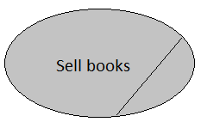

Hình 2.2 : Ca sử dụng

* Tên ca sử dụng phải được đặt cẩn thận , vì dựa vào đó họ sẽ tóm tắt thông tin quan trọng của hệ thống , nếu đặt sai có thể dẫn đến gây ra sự khó hiểu giữa nhóm phát triển và khách hàng về ý định thực sử của các tác nhân và nhân viên trong hệ thống . Blain trình bày một số thực hiện tốt nhất từ nhiều nguồn thu thập :
* Đặt tên ca sử dụng phải phản ánh được mục tiêu người dùng . Các tên như là truy cập hệ thống hay mở cửa số chính phải tránh bởi vì nó phản ánh công nghệ không phải là mục tiêu kinh doanh . Những cái tên không có động từ như Hoá đơn phải tránh vì không rõ rang với những gì thực hiện với hoá đơn . Tên tốt hơn có thể là Tạo hoá đơn , Lập hoá đơn , Trả tiền hoá đơn …
* Đặt tên ca sử dụng càng ngắn càng tốt . Mặc dù có một số người đề nghị rằng đặt tên chỉ từ 2 đến 3 từ thì không hợp lý , vì sẽ mất đi mục tiêu nghiệp vụ và gây khó hiểu vì tên quá ngắn .
* Đặt tên ca sử dụng sử dụng các động từ có ý nghĩa . Tên ca sử dụng không chỉ có động từ mạnh mẽ mà còn phải có ý nghĩa . Sử dụng động từ vô nghĩa sẽ không rõ rang ca sử dụng . Ví dụ như đặt tên ca sử dụng là “ Qui trình đặt hàng ” sẽ có ý nghĩa như thế nào ? Mang đến kết quả gì ? Một cái tên như “ Hàng hoá được đặt để giao cho khách hàng ” sẽ có ý nghĩa hơn trong trường hợp này .
* Đặt tên ca sử dụng theo hướng chủ động . Trong văn viết nói chung thì chủ động nghe hay hơn là bị động . Thanh toán đơn hàng hay hơn là dùng Đơn hàng được thanh toán .
* Đặt tên ca sử dụng sử dụng thì hiện tại . Thì hiện tại cho biết những gì người dùng đang cố gắng làm. Quá khứ và tương lai có thể có vẻ khó hiểu và không cần thiết.
* Đặt tên ca sử dụng không chứa tên tác nhân . Khi ca sử dụng liên kết với một tác nhân thì tên ca sử dụng không nên chứa tên của tác nhân . Do đó , tên ca sử dụng không nên dùng tên của tác nhân như trong Quản lý tạo báo cáo bán hàng . Tên của ca sử dụng Tạo báo cáo bán hàng liên kết với một quản lý hay những tác nhân khác nếu cần thiết .
* Đặt tên ca sử dụng phải nhất quán . Đặt tên theo qui ước đặt tên trong dự án đã thống nhất . Chọn một động từ có ý nghĩa và sử dụng nó liên tục .
* Ngoài ra , Probasco (2001) đề xuất rằng tên ca sử dụng nên có động từ đứng trước danh từ . Ví dụ như thay vì viết Tiền rút, Tiền chuyển , ATM dịch vụ thì nên viết là Rút tiền , Chuyển tiền , Dịch vụ ATM sẽ tốt hơn .
* Probasco cũng nhấn mạnh rằng ý nghĩa của tên ca sử dụng phải chính xác . Ví dụ như , Đấu Giá là một tên ca sử dụng tốt ? Nó là danh từ hay động từ ? Nếu là danh từ thì cần có một động từ được thêm vào , như là Thực Hiện Đấu Giá là một tên tốt ? Động từ Thực Hiện sẽ là một lựa chọn cho người lập trình , nhưng có lẻ nó sẽ không có ý nghĩa cho một người bán đấu giá (Đấu Giá sẽ bị bắn chết ?) . Nên gặp gỡ chuyên gia về tên miền để biết cách đặt tên cho tốt . Trong trường hợp này , nếu đấu giá là một động từ thì nó chưa đủ rõ rang. Nó có thể là một cuộc đấu giá mang nghĩa danh từ , hay là một người đấu giá chẳng hạn . Trong trường hợp đó, các tên như mục đấu giá, mục đấu giá duy nhất, hoặc giá thầu thay thế sẽ rõ ràng hơn.

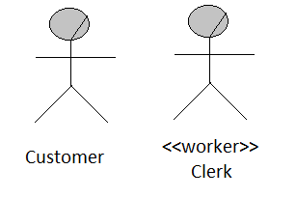

Hình 2.3 : Tác nhân (trái) và thừa tác viên (phải)

* + 1. Các tác nhân và thừa tác viên trong nghiệp vụ :
* Trong mô hình nghiệp vụ có 2 loại đối tượng tham gia ( hình 2.3 ) :
* Tác nhân : con người , tổ chức , hoặc thậm chí cả một hệ thống khác tham gia vào qui trình nhưng hệ thống này không phải là mục tiêu của công ty. Đó là vì nó không thuộc kiểm soát của doanh nghiệp . Các tác nhân nghiệp vụ có thể là khách hàng , nhà xuất bàn , kiểm toán viên , công ty đối tác , hoặc thậm chí có thể là một hệ thống tự động khác .
* Thừa tác viên : con người, tổ chức, hoặc thậm chí các hệ thống thực hiện một số hoạt động thuộc qui trình này và là một phần của mục tiêu công ty . Họ có thể là nhân viên của công ty , các phòng ban , hoặc thậm chí là hệ thống phần mềm hiện có của công ty . Về mặt ký hiệu , chúng được phân biệt với tác nhân bằng việc sử dụng khuôn mẫu <<worker>> .
* Sự phân biệt này rất quan trọng , bởi vì các tác nhân không thể tự động hoá được , nghĩa là họ sẽ không bị thay thế bởi các hệ thống khác . Ngược lại , các thừa tác viên có thể bị thay thế bởi các hệ thống tự động (English ,2007).
* Các tác nhân và thừa tác viên liên kết với các ca sử dụng bởi các đường vẽ không có mũi tên ( hình 2.4 )
  + 1. Tự động hoá quá trình
* Một cửa hàng sách có ý định buôn bán thông qua mạng , giống như Livir, nên đã tiến hành lập ra mô hình kinh doanh bao gồm các nghiệp vụ chính ,các tác nhân bên ngoài ( khách hàng , nhà xuất bản ,… ) và các nhân viên nghiệp vụ ( nhân viên , người quản lý ) . Nếu chúng ta giả sử rằng công ty hiệu sách đã tồn tại và không có tự động hoá ở tất cả quá trình, thì các nhân viên kinh doanh sẽ là những người thực hiện . Những nhân viên này có thể được thay thế bởi các hệ thống tự động hoá . Ví dụ như nhân viên có quyền giúp khách hàng tìm sách trên kệ có thể được thay thế bởi kệ sách ảo trong hệ thống hướng dẫn tự động . Tuy nhiên khách hàng không được quyền thay đổi hệ thống này .

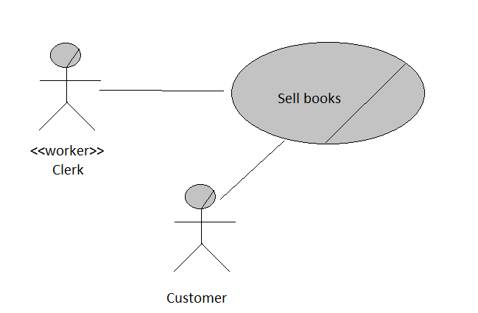

Hình 2.4 : Liên kết giữa tác nhân và ca sử dụng

* Mỗi một quyền nghiệp vụ không được thay thế . Nó phụ thuộc vào phạm vi dự án đã xác định . Một lợi thế khi tạo ra biểu đồ các ca sử dụng là giúp dễ dàng hình dung và quyết định về việc tự động hoá . Với biểu đồ , nó có thể được hình dung những gì phải được ở lại bên trong hoặc bên ngoài phạm vi hoạt động tuỳ thuộc vào mục tiêu dự án .
* Thông thường , trong qui trình tự động của công ty . Nó hữu ích khi thay thế vai trò của một người lao động , tức là những người chỉ đơn giản thực hiện hành động . Trong trường hợp kệ sách , thực tế nhân viên bán hàng giúp cho khách hàng tìm và lấy sách trên kệ sách . Nhưng với kệ sách ảo, thì hành động đó không cần thiết nữa , bởi vì khách hàng có thể tự tìm kiếm trên website .
* Sự kết hợp của biểu đồ nghiệp vụ với mục tiêu chính của công ty sẽ giúp ích cho việc xác định phạm vi của hệ thống , hoạt động đó sẽ được tự động hiệu quả trong khi dự án được khởi động . Ví dụ ở hình 2.5 , tất cả các ca sử dụng được tự động hoá với độ ưu tiên khác nhau . Tuy nhiên , công ty có thể chỉ quan tâm đến việc thực hiện mua bán , đưa dịch vụ khách hàng và tiếp thị sang dự án thứ 2.

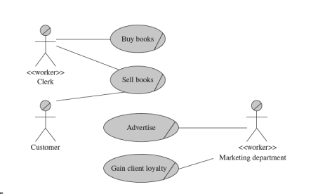

Hình 2.5 : Ca sử dụng tự động hoá

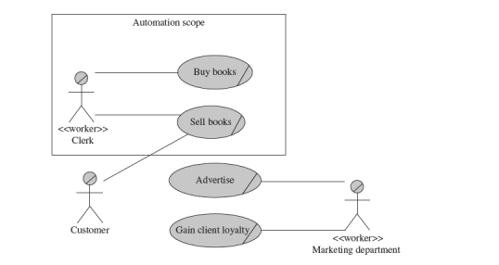

Hình 2.6 : Ranh giới hệ thống được sử dụng trong phạm vi

* Tuy nhiên , các nhà phân tích sâu hơn chỉ ra rằng người lao động mua sách không thể tự động được . Có thể là trường hợp tất cả sách có thể được tự động mua bằng quy trình tự động có thể phân tích doanh thu và kho với không có sự tham gia của con người . Nhưng nếu đó không phải là trường hợp, điều tốt nhất để làm là xem xét nhân viên bán hàng thực sự có hai vai trò khác biệt :giúp khách hàng(quyền tự động) và mua sách tại cửa hàng (quyền không tự động) . hình 2.7 chỉ ra sự phát triển về trách nhiệm của nhân viên được phân bổ lại mang tên là “ Quản lý mua hàng ” .Không có mối quan hệ một – một giữa quyền và con người : một người có thể thực hiện một quyền , nhưng một quyền có thể được thực hiện bởi nhiều người khách nhau .

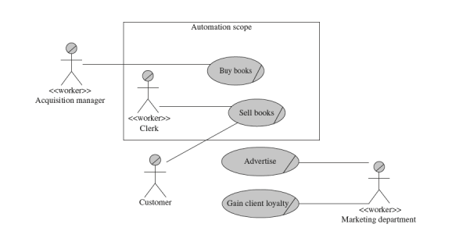

Hình 2.7 : Một tác nhân bị chia ra bởi vì chỉ một phần vai trò sẽ được tự động hóa

* Nếu dự án, mặt khác, bao gồm một số tiểu dự án hoặc các giai đoạn, trong đó các phần khác nhau của công ty sẽ được tự động hóa, cũng có thể được chỉ ra bằng cách sử dụng ranh giới hệ thống khác nhau trong sơ đồ : một cho mỗi tiểu dự án hoặc giai đoạn .
* Bước kế tiếp dẫn đến là phân tích các yêu cầu thật chi tiết các ca sử dụng .Cấp độ chính xác và chi tiết phụ thuộc vào mục tiêu của dự án , toàn bộ sẽ được thảo luận sớm hơn trong chương này .
  1. Biểu đồ hoạt động
* Biểu đồ hoạt động được sử dụng khá phổ biến để phân tích chi tiết các ca sử dụng .. Với sơ đồ này ,các hoạt động sẽ hiện thực mục tiêu nghiệp vụ và cho thấy rõ sự tương tác giữa tác nhân và thừa tác viên .
* Giúp ta hiểu rõ hơn cách mà cách công ty làm việc thông qua các ca sử dụng . có thể tạo ra một biểu đồ hoạt động cho mỗi ca sử dụng . Biểu đồ hoạt động có thể đại diện cho qui trình các cấp tổ chức .
  + 1. Thành phần cơ bản :
* Mỗi một sơ đồ hoạt động tương tự như sơ đồ qui trình . Gồm nhiều hoạt động tuần tự liên kết lại . Điểm quyết định và vòng lặp có thể được sử dụng và thậm chí tính song song có thể được biểu diễn trong sơ đồ như vậy.
* Sơ đồ hoạt động có thể được phân phối trong “ swim lanes ” , mỗi một đại diện tác nhân hay người lao động tham gia sẽ là một hoạt động . Như sơ đồ các ca sử dụng , các tác nhân hay người lao động là người , phòng ban , hệ thống khác , tổ chức khác .
* Quá trình sơ đồ hoạt động có một nút xuất phát được biển diễn bằng vòng tròn đen  . và một nút kết thúc , được biểu diễn một hình tròn đen có chu vi . Các nút bắt đầu có thể có hoặc có thể không , có thể được suy ra bằng cách quan sát hoạt động không có người tiền nhiệm . Tuy nhiên việc sử dụng các ký hiệu sẽ giúp cải thiện khả năng đọc hiểu sơ đồ vì nó dễ dàng xác định nơi bắt đầu . Các hoạt động được biểu diễn bằng các nút  . Khi một hoạt động được thực hiện trong “ swim lanes ” thì các tác nhân tương ứng sẽ chịu trách nhiệm hoạt động đó .
* Các luồng hoặc sự phụ thuộc giữa các hoạt động được thể hiện bởi mũi tên 🡪 . Các luồng liên kết hai hoạt động cho thấy sự ưu tiên giữa chúng .
* Một đường dẫn là một dãy các hoạt động được liên kết bởi các luồng



* Như trong ví dụ Livir, sơ đồ hoạt động sử dụng để dễn hình chung các chi tiết nghiệp vụ trong qui trình bán sách . Mô hình này trình bày trong hình 2.8 cho thấy cách tiếp cận đầu tiên cho qui trình .
* Sơ đồ bắt đầu được thiết kế trong hình 2.8 không phải là mô hình hệ thống được xây dựng hoàn tất . Mục đích của nó làm cho chúng ta hiểu mục đích của tác nhân và các hoạt động tham gia vào qui trình nghiệp vụ . Bằng cách sử dụng lượng thông tin này , họ có thể phân tích kỹ càng hơn sau đó , bản vẽ sơ đồ phải dễ hiểu và có xác nhận của các tác nhân tham gia .
* Sau đó , nhà phân tích phải xem xét từng chi tiết hoạt động phải được thực hiện . Nếu hoạt động nằm trong phạm vi nghiệp vụ của hệ thống thì sẽ được thực hiện và phân tích chi tiết hơn nữa .

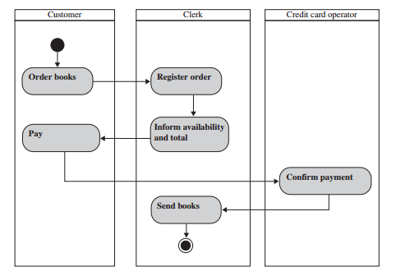

Hình 2.8 : Sơ đồ hoạt động qui trình bán sách

* + 1. Điều khiển các nút :
* Có 2 loại nút điều khiển phổ niến trong sơ đồ hoạt động : nút quyết định và các nút song song .
* Các nút quyết định (chi nhánh và hợp nhất các nút) được thể hiện bằng kim cương  . Các dòng chảy ra khỏi nút quyết định phải có các điều kiện bảo vệ (một biểu thức logic giữa các dấu ngoặc đơn). Hai hoặc nhiều dòng chảy có thể để lại một nút quyết định, nhưng điều quan trọng là các điều kiện bảo vệ là loại trừ lẫn nhau, nghĩa là, chỉ một trong số chúng có thể là đúng tại một thời điểm.
* Các nút song song (nút ngã ba và nối) được biểu diễn bởi các thanh

 Các dòng chảy ra từ một nút ngã ba được thực hiện song song.

* Biểu đồ trong hình 2.8 là đại diện cho qui trình bán sách . Để minh hoạ cho qui trình này , chúng ta xem xét tình hình khi một số sách được đặt không có trong kho . Cần đặt mua từ nhà xuất bản và thêm vào đơn đặt hàng của khách hàng sau khi chúng đến . Hình 2.9 cho thấy tình trạng này bằng cách chỉ ra rằng nếu một số sách không có sẵn , họ sẽ đặt mua từ nhà xuất bản và đơn đặt hàng chỉ được gửi sau khi có sách từ nhà xuất bản .

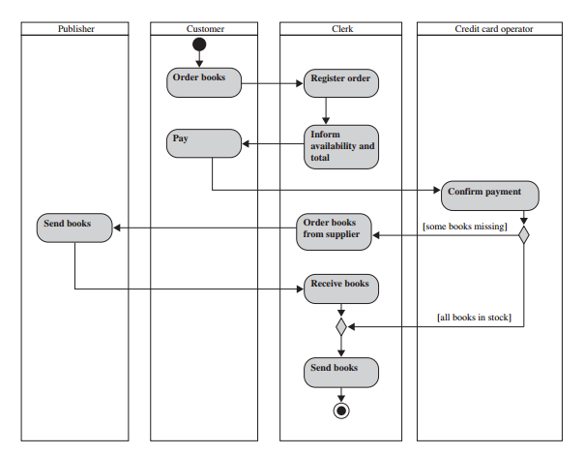

Hình 2.9 : Ví dụ về luồng điều khiển

* Ngay dưới hoạt động “ Comfirm payment ” có một nút nhánh ký hiệu bằng kim cương . Như đã nói trước đó , nút này sẽ quyết định và cho phép đi theo một lối ra . Các điều kiện bảo vệ [ some books missing ] và [ all books in stock ] đều loại trừ lẫn nhau . Từ nút nhánh, luồng đi theo một trong các đường dẫn thay thế cho đến khi nút đạt được kết hợp được mô tả ngay phía trên hoạt động “ Send books ”.
* Sau đó, nhà phân tích có thể phát hiện ra rằng mô hình này vẫn không đạt yêu cầu . Ví dụ, ngay cả khi một số sách không có trong kho, đơn hàng có thể được gửi bằng hai hoặc nhiều lần giao hàng. Do đó, hai đường dẫn có thể được thực hiện song song : Gửi sách có sẵn khi cần , Đặt hàng các cuốn sách khác, và gửi chúng sau, như trong hình 2.10 .
* Cái thanh bên dưới hoạt động “ Comfirm payment” trong hình 2.10 đại diện cho một nút ngã ba bởi vì nó bắt đầu hai đường song song, và thanh kia đại diện cho một nút nối vì nó đồng bộ các đường dẫn song song vào một đường dẫn đơn.
* Đường đi duy nhất sau khi một nút kết nối chỉ có thể được theo sau nếu tất cả các đường dẫn đi đến nút kết nối đã được theo sau. Có thể thấy rằng trong mô hình đó, nếu tất cả các sách đều có trong kho, chỉ có một trong những đường dẫn song song sẽ có các hoạt động được thực hiện, bởi vì con đường kia đi tới hợp nhất và nối các nút.

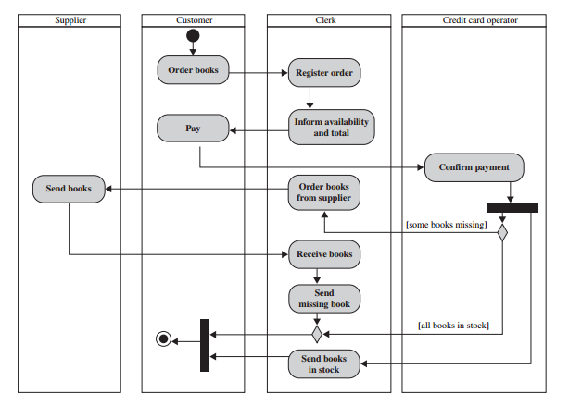

Hình 2.10 : Ví dụ về các luồng song song

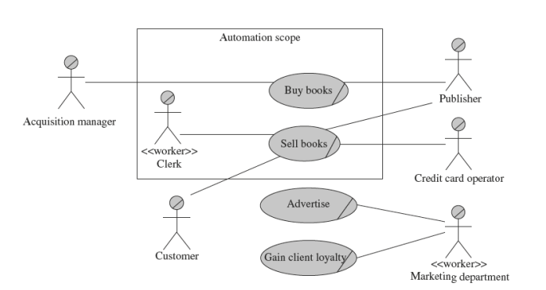

Hình 2.11 : Biểu đồ ca sử dụng được chỉnh sửa từ biểu đồ hoạt động

* Các nút ngã ba , tham gia , quyết định , kết hợp đều xuất hiện từ đầu cho đến nút cuối có thể được thay thế bên trong làn hoạt động . Tuy nhiên , điều này không ảnh hưởng đến ngữ nghĩa . Do đó , việc lựa chọn để đặt các nút như vậy chỉ là do sự phù hợp thị giác .
* Một nút khác đôi khi hữu dụng như là nút huỷ  , làm kết thúc các dòng song song đang được thực hiện . Sự khác biẹt của nút này với nút kết thúc cuối cùng là nút tất cả các điều khiển chấm dứt khi một luồng cuối cùng nối đến nút kết thúc .Trong khi nút huỷ chỉ chấm dứt một luồng nhưng hoạt động vẫn còn .
* Trong biểu đồ hình 2.7 , chỉ có nhân viên và khách hàng tham gia vào ca sử dụng Sell books . Tuy nhiên , sau khi đi đến chi tiết hoạt động ở ca sử dụng này , trình bày ở hình 2.10 , đã tìm ra 2 tác nhân cần thiết nữa : đó là Publisher và Credit Card Operator . Thêm vào đó , Publisher là một tác nhân kết nối với ca sử dụng Buy books . Do đó , chi tiết phụ thuộc từng thời điểm của dự án , biểu đồ ca sử dụng có thể được cập nhật lại theo thời điểm đó , xem hình 2.11 .
* Một cách khác để làm chi tiết hoá biểu đồ ca sử dụng đó là biểu đồ tuần tự và biểu đồ giao tiếp . Tuy nhiên , biểu đồ tuần tự đại diện cho những thông điệp giữa các đối tượng . Không phải lúc nào cũng hoàn toàn tự nhiên để tìm ra những cái tên để gắn nhãn những thông điệp đó trong trường hợp của một qui trình kinh doanh , và những tên như là “ tìm dữ liệu ” và “ kết quả trả về ” là lựa chọn cuối cùng . Do đó , biểu đồ hoạt động là một lựa chọn ưu tiên hơn cho việc miêu tả thế giới thực , bên trong tổ chức của con người . Tuy nhiên , ở chương 5.8 , sơ đồ tuần tự sẽ rất hữu dụng để chi tiết hệ thống ca sử dụng , bởi vì các ca sử dụng bao gồm những thông tin giữa tác nhân và hệ thống thay đổi một cách tuần tự ,
  1. Các khía cạnh phục thuộc trong doanh nghiệp
* Ngoài các trường hợp sử dụng kinh doanh, có thể được mô tả chi tiết theo sơ đồ hoạt động, điều quan trọng là phải hiểu được các khía cạnh khác của doanh nghiệp mà không phải lúc nào cũng hiển thị rõ ràng trong các biểu đồ như một số đối tượng kinh doanh chính thay đổi trạng thái trong suốt vòng đời của chúng.
* Do đó , các biểu đồ UML khác có thể giúp nhóm phat triển hiểu được nghiệp vụ của tổ chức như sơ đồ trạng thái . Như sơ đồ hoạt động , sơ đồ trạng thái cũng mô tả các hành vi , thay vào đó là các hoạt động qui trình , nó đại diện cho trạng thái các tác nhân , thực thể , hoạt động .
* Biểu đồ máy trạng thái xác định các sự kiện trong các luồng của nó. Một sự kiện kích hoạt dòng chảy đưa thực thể từ trạng thái này sang trạng thái khác. Nghĩa là, các luồng được gắn nhãn với các sự kiện, nếu chúng xảy ra, làm cho sự thay đổi thực thể từ trạng thái này sang trạng thái khác.
* Tuy nhiên, những sự cố này có thể bị hạn chế bởi các điều kiện bảo vệ. Ví dụ, sự kiện đăng nhập chỉ có thể gửi hệ thống đến trạng thái đã đăng nhập nếu mật khẩu là chính xác.
* Về mặt đồ hoạ, các sự kiện được thể hiện trong các dòng chảy bằng các biểu thức đơn giản, và các điều kiện bảo vệ được biểu diễn giữa các dấu ngoặc, như trong sơ đồ hoạt động.
* Sự chuyển tiếp trong một sơ đồ máy trạng thái cũng có thể bao gồm các hiệu ứng được thực hiện để đáp ứng sự chuyển đổi trạng thái. Ví dụ: chuyển đổi được kích hoạt bởi đăng nhập sự kiện và được bảo vệ bởi điều kiện [mật khẩu chính xác] có thể kích hoạt quyền truy cập tác vụ / cấp quyền, đó là ảnh hưởng của quá trình chuyển đổi (không phải do nguyên nhân). Hành động liên quan đến chuyển tiếp được biểu diễn bằng các biểu thức bắt đầu bằng một dấu gạch chéo (/).
* Ví dụ về cách sơ đồ có thể hữu ích trong quá trình phân tích kinh doanh, chúng ta có thể tưởng tượng rằng một nhóm quan tâm đến việc hiểu được vòng đời của một cuốn sách trong hiệu sách. Xem xét các trạng thái khác nhau của một đối tượng kinh doanh quan trọng như một cuốn sách cho dự án này có thể làm giảm nguy cơ đánh giá thấp sự phức tạp của các yêu cầu hệ thống.
* Do đó, nhóm nghiên cứu có thể phát hiện ra rằng cuốn sách này ban đầu được đăng ký trong danh mục của nhà xuất bản. Hiệu sách này sau đó có thể đặt hàng một bộ bản sao của cuốn sách. Khi giao hàng đến, cuốn sách được thêm vào kho và sẵn sàng để bán. Sau khi bán, cuốn sách sẽ được lấy ra khỏi kho và được đưa đến bộ phận vận chuyển. Trong một số trường hợp, sách có thể trở lại hiệu sách, ví dụ như do địa chỉ sai hoặc bị hư hỏng trong quá trình vận chuyển. Trong trường hợp đầu tiên, hiệu sách phải liên hệ với khách hàng và, tùy thuộc vào số liên lạc, nó có thể hủy bán hoặc gửi lại cuốn sách. Cuộc đời của cuốn sách chỉ kết thúc khi công ty vận tải xác nhận giao hàng. Tất cả những thay đổi của nhà nước (chuyển tiếp) được đại diện trong hình 2.12

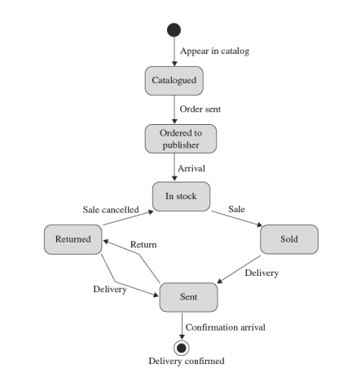

Hình 2.12 : Sơ đồ trạng thái đầu tiên của một cuốn sách

* Tuy nhiên, mô hình trình bày trong hình 2.12 vẫn chưa đầy đủ về những chuyển tiếp có thể có của một cuốn sách. Ví dụ: sách đã giao có thể bị hư hỏng và trong trường hợp đó không thể bị cưa lại hoặc bán lại. Điều này có thể được đại diện bằng cách thêm một điều kiện bảo vệ cho quá trình chuyển đổi đi từ trạng thái Trả lại sang Trạng thái đã gửi và thêm trạng thái cuối cùng mới mà cuốn sách bị loại bỏ , hình 2.13 .

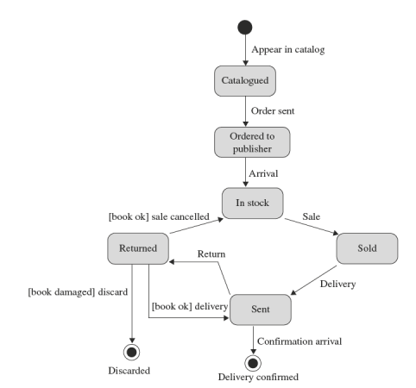

Hình 2.13 : Sơ đồ trạng thái

* Những điều kiện bảo vệ này vẫn rất không chính thức. Nhưng điều này được chấp nhận trong quá trình mô hình kinh doanh, bởi vì mục đích là để hiểu được tổ chức của doanh nghiệp, không chỉ định một hệ thống tính toán. Tuy nhiên, điều kiện bảo vệ chính xác có thể đạt được nếu sử dụng một ngôn ngữ chính thức như OCL (Object Constraint Language). Sau này trong cách diễn đạt sách này sử dụng OCL được giới thiệu.
* Trong một số trường hợp, một sự kiện có thể gây ra quá trình chuyển đổi từ nhiều tiểu bang. Trong ví dụ của hình 2.13 có thể tưởng tượng rằng một cuốn sách có thể không chỉ bị hư hỏng khi nó được in trong trạng thái Returned , nhưng cũng như thé trong trạng thái In Store và Sold . Sau đó , một quá trình chuyển đổi đến Discarded nên tồn tại từ 3 trạng thái . Tuy nhiên để đi tắt trạng thái thì một quá trình chuyển đổi supersate được thay thế .
* Trong hình 2.14 , một số sử chuyển đổi trong In store đại diện một quá trình chuyển đổi từ mỗi trạng thái con . Trong quá trình chuyển đổi đến superstate , cần thành lập nhiều trạng thái con . Để làm được điều đó cần thiết lập nhiều trạng thái con trong đa trạng thái, thay thế , chuyển đổi thẳng đến trạng thái con .

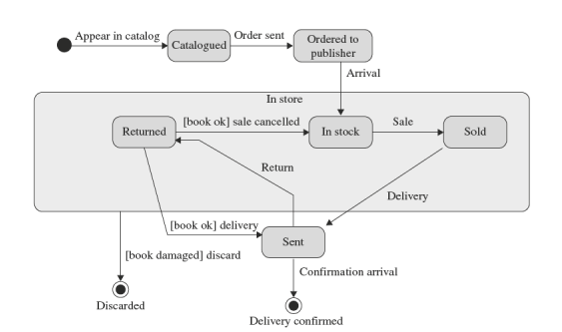

Hình 2.14 : Sơ đồ đa trạng thái

* Một quyển sách có thể không còn trong kho nhưng nó có thể được đặt hàng từ nhà xuất bản cuối cùng sẽ được bán . Do đó , sách có thể được mô hình hoá bằng 2 trạng thái : trạng thái thứ 1 xác định xem nó còn để bán hay không . trạng thái thứ 2 xác định xem nó đã được mua về để bán hay không . Trong hình 2.15 , trạng thái đồng thời là vùng trực giao trong đa trạng thái .
* Khi sự chuyển đổi rời khỏi đa trạng thái , toàn bộ trạng thái con cũng rời theo , ví dụ , khi một sự kiện arrival confirmation hay discard xảy ra trong sơ đồ hình 2.15 , các trạng thái hiện tại sẽ chấm dứt hoạt động , và sách xem như đi đến trạng thái cuối cùng .
* Việc phân tích trạng thái sách có thể tiếp tục . Ví dụ nó có thể xác định được tình trạng của quyển sách Sold , Returned hơặc là Sent không thể thay đổi giá từ Normal Price đến Special Offer và ngược lại . Điều đó có thể mô hình hoá bằng cách thêm các điều kiện bảo vệ và chuyển đổi trạng thái sang Normal Price và Special Offer .
* Việc sử dụng sở đồ trạng thái đại diện cho đói tượng nghiệp vụ thật hữu dụng để cải thiện việc tìm hiểu yêu cầu hệ thống thông tin liên quan đến các đối tượng nghiệp vụ được trình bày ở chương 3.4 .

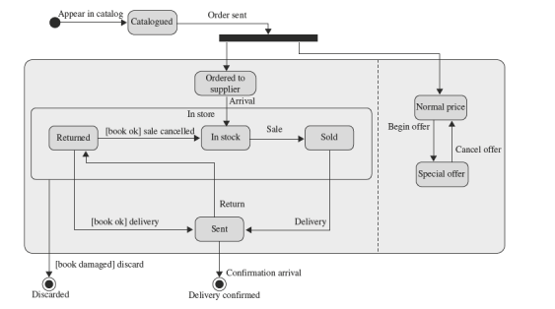

Hình 2.15 : Sơ đồ trạng thái theo vùng

* 1. Nhận xét
* Điều quan trọng cần nhớ là mục tiêu của mô hình hóa kinh doanh thường là tìm ra một cái nhìn chung về doanh nghiệp, chứ không phải là một quy trình chi tiết về quy trình của nó. Do đó, trong hầu hết các trường hợp, mục tiêu của nhóm là tập trung vào việc khám phá thông tin về doanh nghiệp, chứ không phải chính thức xác định cách thức kinh doanh hoạt động như thể nó là một cái máy
* Một câu hỏi vẫn còn có thể được hỏi: Các yếu tố kinh doanh nào đáng được sản xuất một sơ đồ trạng thái hoặc sơ đồ hoạt động? Trừ khi ngược lại, không nên chuẩn bị một sơ đồ cho mọi yếu tố kinh doanh, bởi vì, nếu được thực hiện, Khởi đầu sẽ mất quá nhiều thời gian để hoàn thành, và các mục tiêu của nó sẽ bị cản trở. Điều cần thiết lúc này là một mô hình cho một số yếu tố then chốt, để hành vi của họ có thể được hiểu rõ hơn và các yêu cầu của họ xuất phát sau này
* Một đầu mối để xác định những yếu tố then chốt là yêu cầu các đối tượng kinh doanh là gì. Trong trường hợp của hiệu sách, đó là sách, trường hợp khách sạn, chỗ ở, trường hợp tòa án, các quy trình hình sự, vân vân. Do đó, đó là những yếu tố chính cần phải được mô hình hoá chi tiết hơn để giúp hiểu được doanh nghiệp
* Một câu hỏi thứ hai có thể là: Sơ đồ nào chúng ta nên sử dụng? Hoạt động hoặc máy nhà nước? Câu trả lời phụ thuộc vào tính chất của phần tử được mô phỏng. Một nhà nước không tương ứng nhất thiết với một hoạt động. Chẳng hạn, một chiếc TV có thể ở trạng thái tắt, khi nó không làm gì cả. Biểu đồ hoạt động rất hữu ích khi mô hình hóa con người, tổ chức hoặc hệ thống làm việc. Mặt khác, biểu đồ máy trạng thái rất hữu ích khi một thực thể đơn lẻ đi qua các trạng thái khác nhau mà nó không nhất thiết phải làm gì đó. Hơn nữa, sơ đồ hoạt động thường mô tả chi tiết về trường hợp sử dụng doanh nghiệp (nghĩa là quy trình như bán, mua, kiểm tra, v.v ...), trong khi sơ đồ máy nhà nước thường liên quan đến một đối tượng kinh doanh (như sách, người, đơn đặt hàng, v.v ... ).
* Mô hình kinh doanh không chỉ là xây dựng sơ đồ. Mục đích của sơ đồ là để giúp hiểu được bối cảnh và các yêu cầu chung ban đầu của một dự án và một hệ thống. Mô hình hoá kinh doanh là một trong những hoạt động chính giúp nhóm xác định và chuẩn bị cho các rủi ro của dự án. Các hoạt động giảm nhẹ rủi ro khác cũng có thể được thực hiện trong quá trình Khởi động, chẳng hạn như chứng minh khái niệm, hội thảo, mẫu thử nghiệm, các bài kiểm tra ban đầu ... Bất kỳ chiến lược nào giúp hiểu rõ bức tranh toàn cảnh và xác định những rủi ro chính và phức tạp của một dự án là hợp lệ.
  1. Đi sâu vào qui trình :

|  |  |  |
| --- | --- | --- |
|  | Khởi đầu | Xây dựng |
| Mô hình hoá nghiệp vụ  Yêu cầu  Phân tích và thiết kế  Thực hiện  Kiểm tra  Quản lý dự án | Xây dựn tổng quan hệ thống  -Xây dựng biểu đồ ca sử dụng và xác định phạm vi của hệ thống .  -Xây dựng sơ đồ hoạt động cho biểu đồ ca sử dụng  -Xây dựng sơ đồ trạng thái cho những đối tượng chính . |  |

* 1. Câu hỏi:

1. Mục tiêu mô hình hoá nghiệp vụ là gì ?
2. Mô hình hoá nghiệp vụ có thể xảy ra với các mức độ cường độ khác nhau cho các loại dự án khác nhau. Giải thích và cho ví dụ ?
3. Sự khác biệt giữa thừa tác viên và tác nhân là gì?
4. Khía cạnh nào của doanh nghiệp có thể được chi tiết bằng biểu đồ hoạt động? Có thể được chi tiết bởi một sơ đồ trạng thái?